*Муниципальное казенное дошкольное образовательное учреждение*

*д/с №12 «Буратино»*

*Конспект занятия по нетрадиционной технике рисования «Зимушка — зима»*

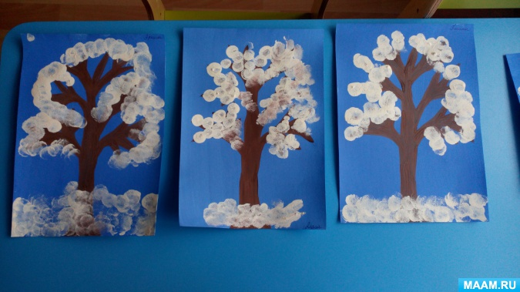

***Воспитатель :Видерникова Ю.В.***

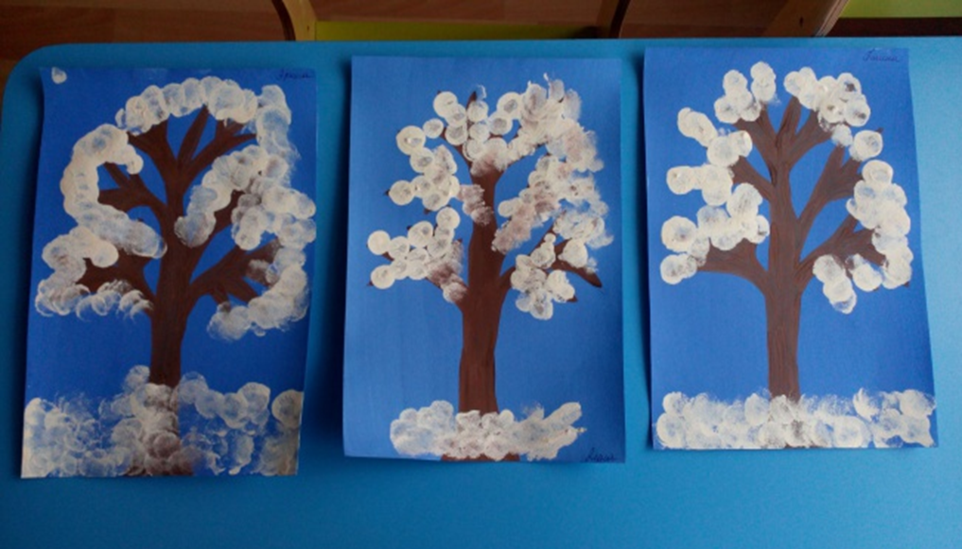

**Оборудование:** Картина с зимним пейзажем, запись со звуками метели, снежки из ваты, елочка, зайка, белая гуашь, тонированные листы с изображением дерева, зефир для сюрпризного момента. И вот такие комочки-печатки, сделанные из ваты, бинта и скотча:

**Ход занятия:**

На мольберте репродукция картины с зимним пейзажем.

Воспитатель: Какое время года изобразил художник на картинке?

Дети: «Зиму»

Воспитатель: «Почему вы так считаете?»

Дети: «Много снега, деревья без листьев и т. д.»

Воспитатель: «Что можно сказать о снеге?

Дети: «Пушистый, белый, холодный, мягкий»

Воспитатель включает детям запись воя вьюги и шума ветра.

Воспитатель: «Скажите, какие звуки вы услышали?»

Дети: «Шум ветра, вой вьюги, метели».

Воспитатель: «Какая вьюга?»

Дети: «Холодная, злая, колючая».

Воспитатель: «Какой ветер?»

Дети: «Зимний, холодный, злой»

Воспитатель читает приглашение. «Дорогие, ребята! Я хозяйка всего зимнего царства на земле – Царица Зима. Я хочу пригласить вас в моё царство – государство.

**Воспитатель.**Ребята, вы хотите побывать в царстве великой Царицы Зимы? Беритесь ребята за руки и отправляемся в путь.

По тропинке мы идём

И к Зиме сейчас придём.

Встретит нас Царица там,

Будет радостно всем нам (Дети идут по дорожке, украшенной снежинками и белыми следами. В конце дорожки, под елочкой лежит конверт с загадками).

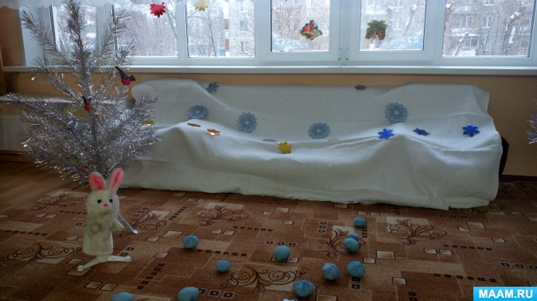

Первое задание. Зимние загадки.

Все его зимой боятся –

Больно может он кусаться.

Прячьте уши, щёки, нос,

Ведь на улице. (мороз)

Под ногами у меня

Деревянные друзья.

Я на них лечу стрелой,

Но не летом, а зимой. (лыжи)

Он из снега одного,

Из морковки нос его.

Чуть тепло, заплачет вмиг

И растает. (снеговик)

Он и добрый, он и строгий,

Бородой до глаз зарос,

Красноносый, краснощекий,

Наш любимый. (Дед Мороз)

С неба он летит зимой,

Не ходи теперь босой,

Знает каждый человек,

Что всегда холодный. (снег)

Воспитатель: Ребята! Давайте вспомним и прочитаем стихотворение о зиме

Ребенок 1

На полянку, на лужок

Тихо падает снежок

Легкие пушинки,

Белые снежинки

Ребенок 2

Пусть зима морозит нас, Мы погреемся сейчас

Ручками похлопаем! Ножками потопаем!

Мы в снежки играем смело!Ах, какое это дело!

Любим все морозный день,Нам в снежки играть не лень

**Воспитатель:**Молодцы ребята. Это волшебный «снежок», который поможет вам в следующей игре.

*Динамическая пауза. Упражнение «Снеговик»*

(всем раздать по одному снежку).

Координация речи с движением, развитие общих речевых навыков (стихотворение В. Егорова) .

Давай, дружок, смелей, дружок,

Кати по снегу свой снежок.

Он превратится в толстый ком,

И станет ком снеговиком.

Его улыбка так светла!

Два глаза, шляпа, нос, метла.

Но солнце припечёт слегка –Увы! – и нет снеговика.

Дети идут по кругу, изображая, будто катят перед собой снежный ком. «Рисуют» руками большой круг. Широко улыбаются. Показывают глаза, прикрывая голову ладошкой, дотрагиваются до носа.

Медленно приседают. Разводят руками.

**Игра «Зимние слова»**

Дети хлопают в ладоши, если слышат слово, связанное с зимой.

(Снежинка, тепло, Новый год, санки, лед, жара, рукавички, тюльпаны, снеговик, Дед Мороз, листопад, Снегурочка, клубника, загорать, снегопад, лыжи)

**Воспитатель:** «Ребята посмотрите, кто это спрятался под елочкой?»

**Дети:** «Зайка» **Воспитатель:** «Ему, наверное, очень холодно? Давайте ему поможем построить снежную норку, чтобы он спрятался от злой вьюги и холодного ветра»

Дети строят норку из снежных комочков.

**Воспитатель:** «А теперь нам пора возвращаться домой»

Дети садятся за столы.

Пальчиковая гимнастика «Лыжники»

Указательный и средний пальцы вытянуть и опустить вниз, безымянный и мизинец прижать к ладони большим пальцем. Указательный и средний пальцы поставить на счетные палочки.

Не отрывая средний и указательный пальцы от «лыж»- счетных палочек, ребенок «едет» скользящими движениями по столу.

Утром на лыжах кататься пошли,

Быстро до леса на лыжах дошли.

Время к обеду – весь лес обошли.

Дружно на лыжах домой мы пришли.

На столах перед каждым ребенком лежит альбомный лист голубого цвета, на котором нарисовано дерево. Воспитатель предлагает нарисовать, как снежок все раскрасил в белый цвет.

Воспитатель: «Для этого нужно набрать на комочек, совсем немного, белой гуаши и держа его вертикально, делать сверху тычки.

«Какой у Вас получился снежок?»

Дети: «Белый, мягкий, пушистый»

Вот такой красоты деревья у нас получились!



Раздается стук в дверь. Заходит почтальон с посылкой, с надписью: «От зайки». В коробке зефир.

**Воспитатель:** Ребята! Это зайка нас отблагодарил, за то, что мы спасли его от холода. Он прислал нам тоже снежные комочки, но только сладкие. Давайте скажем ему спасибо и пошлем ему свои рисунки.

